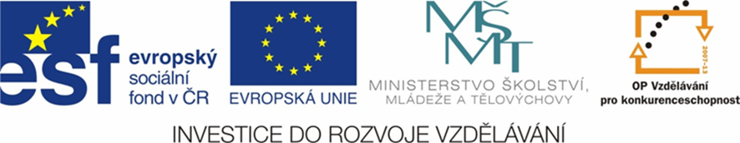

NÁZEV ŠKOLY | ZÁKLADNÍ ŠKOLA TIŠICE, OKRES MĚLNÍK
AUTOR | Mgr. Hana Kohoutová
NÁZEV | VY_12_INOVACE_09_ČLOVĚK A JEHO SVĚT_ NÁŠ DOMOV
ANOTACE | Cílem pracovního listu je procvičit si základní údaje o obci, ve které žáci žijí a o zemi, ve které žijí.
KLÍČOVÁ SLOVA | domov, Tišice, Česká republika

Náš domov
- Vybarvi rodinný domek na obrázku a do vedlejšího rámečku zkus nakreslit dům, ve kterém žiješ.

- Jaké místnosti máte ve vašem domě?

______________________________________________________________________________________________________________________

- Vybarvi všechny domky s názvy budov, které se nachází ve tvé obci.

zdravotní středisko
restaurace
supermarket
pošta
nemocnice
kostel
mateřská škola

Obecní úřad
stadion
hřiště

- Zkus napsat názvy alespoň čtyř obcí ve tvém okolí.

TIŠICE

- Doplň:
Tvá obec _____________ leží ve státu ____________________. Jeho hlavním městem je _______________.

- Vybarvi vlajku České republiky.

Zdroje
- byly použity obrázky galerie programu MICROSOFT WORD 2007

